Ville-sous-Anjou, le 11 janvier 2021
Madame la Présidente, Monsieur le Président,

Nous avons le plaisir de vous informer que nous organisons notre concours d’OBEISSANCE sur notre terrain du carrefour Poncin à Ville-sous-Anjou sous réserve d’une situation sanitaire le permettant.
CSAU - BREVET- CLASSE 1- CLASSE 2 - CLASSE 3
le 27 et 28 mars 2021
Juge : Mme Christine RIVAL
Commissaires : Mr Norbert ALPE (Terrain) – Mr Joël LAPOIRIE (Agrès)
Engagements : CSAU = 15 €/ Brevet - Classe 1 - 2 - 3 = 17 €. CSAU + Brevet = 27 €.
Clôture des engagements : le 13 mars 2021.
Chèque à l'ordre de Education Canine de Ville-sous-Anjou.

Appel des concurrents : 7h.30 (sous réserve de modification)
Les jours de convocation seront communiqués aux postulants retenus lors de la confirmation d’engagement.
Les feuilles d'engagements doivent être impérativement accompagnées du montant des engagements sans oublier les 2 vignettes sur leur support + 1 collée sur la feuille d'engagement.
Le dossier complet est à adresser à :

Mr COLNARD André
7 chemin de la Renèze 38150 VILLE SOUS ANJOU
e-mail : education.vsa@orange.fr

Pour les changements de terrains, contacter Mme Emilienne Delhomme au 04 74 20 08 22 après 19h ou par mail : emilienne.delhomme@nordnet.fr.

Pour les repas, ne pas joindre de chèques, mais renseigner le nombre à préparer sur la demande d’engagement (Entrée, Plat-chaud, Fromage, Dessert, Vin : 13€)

Dans l'attente de vous accueillir nous vous prions de croire Madame, Monsieur, le président en nos meilleurs sentiments cynophiles.

Le président
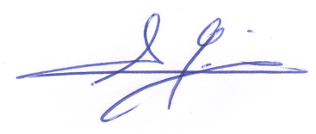
Serge GERIN

